Министерство образования Республики Беларусь

Учреждение образования Белорусский государственный университет информатики и радиоэлектроники

Кафедра ЭВМ

Отчёт по лабораторной работе №1

“Создание простой программы на языке ассемблера”

Проверил: Выполнил:

ассистент каф. ЭВМ студент гр.030501

Туровец Николай Олегович Вайтехович П.В.

Минск 2022

**Цель работы:** Ознакомиться с программным обеспечением, предназначенным для сборки, отладки и запуска программ на языке ассемблера. Ознакомиться с основными особенностями архитектуры процессора и общей структурой программы.

**Алгоритм**

* установка регистра процессора
* сегментная адресация памяти
* программный вызов прерываний
* установка режима отображения
* запись непосредственно в видеопамять
* вывод текста

В памяти vga: первый байт - символ ascii, следующий байт - атрибут

символа. Если изменить второй байт, то можно изменить цвет символа даже после его печати.

**Листинг программы**

name "hi-world"

org 100h

mov ax, 3 int 10h

mov ax, 1003h

mov bx, 0

int 10h

mov ax, 0b800h

mov ds, ax

mov [02h], 'H'

mov [04h], 'e'

mov [06h], 'l'

mov [08h], 'l'

mov [0ah], 'o'

mov [0ch], ','

mov [0eh], 'W'

mov [10h], 'o'

mov [12h], 'r'

mov [14h], 'l'

mov [16h], 'd'

mov [18h], '!'

mov cx, 12 ; number of characters.

mov di, 03h ; start from byte after 'h'

c: mov [di], 00001111b ; light red(1100) on yellow(1110)

add di, 2 ; skip over next ascii code in vga memory.

loop c

mov ah, 0

int 16h

ret

**Тест**

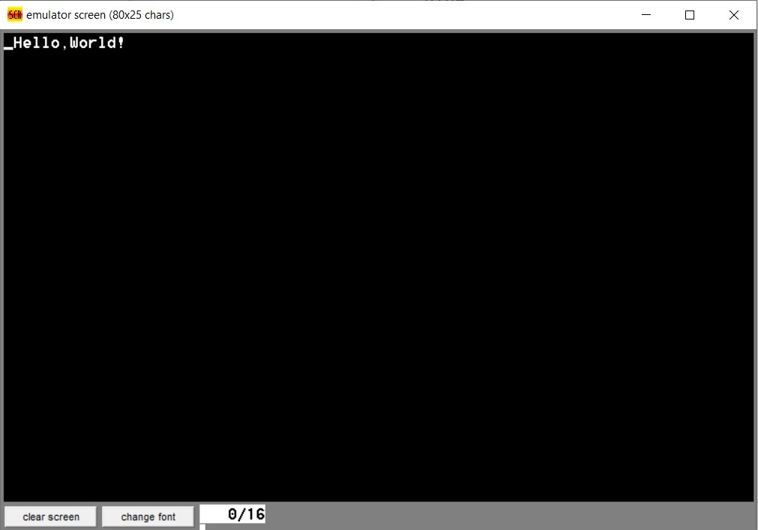

*Рисунок 1 –* результат выполнения программы

**Вывод:** в данной лабораторной работе разработана программа, которая выводит текст “Hellow, World!” на экран.